姓名：黄川欣 | 专业： 物联网工程 | 班级：20181191 | 学号：2018119155
科目：嵌入式系统概论 |  | 实验日期：2021.7.8
实验题目：LiteOS内核的信号量（任务同步）
【实验目的】
创建两个任务，一个低优先级任务task1，一个高优先级任务task2，两个任务之间使用信号量同步运行，在串口终端中观察两个任务的运行情况。

【实验内容】
1.实验设备
◆ 硬件：小熊派开发板
◆ 软件：win10 系统，IoT Studio软件。

- 实验原理：
（1）信号量
在多任务操作系统中，不同的任务之间需要同步运行，信号量功能可以为用户提供这方面的支持。信号量（Semaphore）是一种实现任务间通信的机制，实现任务之间同步或临界资源的互斥访问。

（2）信号量的使用方式
信号量可以被任务获取或者申请，不同的信号量通过信号量索引号来唯一确定，每个信号量都有一个计数值和任务队列。
通常一个信号量的计数值用于对应有效的资源数，表示剩下的可被占用的互斥资源数，其值的含义分两种情况：
0：表示没有积累下来的 Post 操作，且有可能有在此信号量上阻塞的任务；
正值：表示有一个或多个 Post 下来的释放操作；
当任务申请(Pend)信号量时，如果申请成功，则信号量的计数值递减，如若申请失败，则挂起在该信号量的等待任务队列上，一旦有任务释放该信号量，则等待任务队列中的任务被唤醒开始执行。
（3）信号量的使用场景
信号量是一种非常灵活的同步方式，可以运用在多种场合中，实现锁、同步、资源计数等功能，也能方便的用于任务与任务，中断与任务的同步中。
互斥锁
用作互斥时，信号量创建后记数是满的，在需要使用临界资源时，先申请信号量，使其变空，这样其他任务需要使用临界资源时就会因为无法申请到信号量而阻塞，从而保证了临界资源的安全。
任务间同步
用作同步时，信号量在创建后被置为空，任务1申请信号量而阻塞，任务2在某种条件发生后，释放信号量，于是任务1得以进入 READY 或 RUNNING 态，从而达到了两个任务间的同步。

资源计数
用作资源计数时，信号量的作用是一个特殊的计数器，可以递增或者递减，但是值永远不能为负值，典型的应用场景是生产者与消费者的场景。

中断与任务的同步
用作中断与任务的同步时，可以在中断未触发时将信号量的值置为0，从而堵塞断服务处理任务，一旦中断被触发，则唤醒堵塞的中断服务处理任务进行中断处理。

3.实验效果
打开串口终端，可以看到实验的两个任务的运行情况。

【实验结果】
1.实现的代码
osal_semp_demo.c
/* 使用osal接口需要包含该头文件 */
#include <osal.h>

/* 任务优先级宏定义（shell任务的优先级为10） */
#define USER_TASK1_PRI 12 //低优先级
#define USER_TASK2_PRI 11 //高优先级

/* 信号量索引ID */
osal_semp_t sync_semp;

/* 任务task1入口函数 */
static int user_task1_entry()
{
while(1)
{
/* 在串口打印信息 */
printf("task 1 post a semp!\r\n");

/* 打印完毕释放信号量 */
osal_semp_post(sync_semp);

/* 任务主动挂起2s */
osal_task_sleep(2*1000);
}
}

/* 任务task2入口函数 */
static int user_task2_entry()
{
while (1)
{
/* 优先级高，抢占执行打印信息 */
printf("task2 is waiting for a semp...\r\n");

/* 申请信号量，申请失败则挂起等待 */
osal_semp_pend(sync_semp, cn_osal_timeout_forever);

/* 一旦申请到信号量，则恢复执行 */
printf("task 2 access a semp!\r\n");
}
}

/* 标准demo启动函数，函数名不要修改，否则会影响下一步实验 */
int standard_app_demo_main()
{
/* 创建信号量sync_semp */
osal_semp_create(&sync_semp, 1, 0);
printf("sync_semp semp create success.\r\n");

/* 创建任务task1 */
osal_task_create("user_task1",user_task1_entry,NULL,0x400,NULL,USER_TASK1_PRI);

/* 创建任务task2 */
osal_task_create("user_task2",user_task2_entry,NULL,0x400,NULL,USER_TASK2_PRI);

return 0;
}
2.运行结果
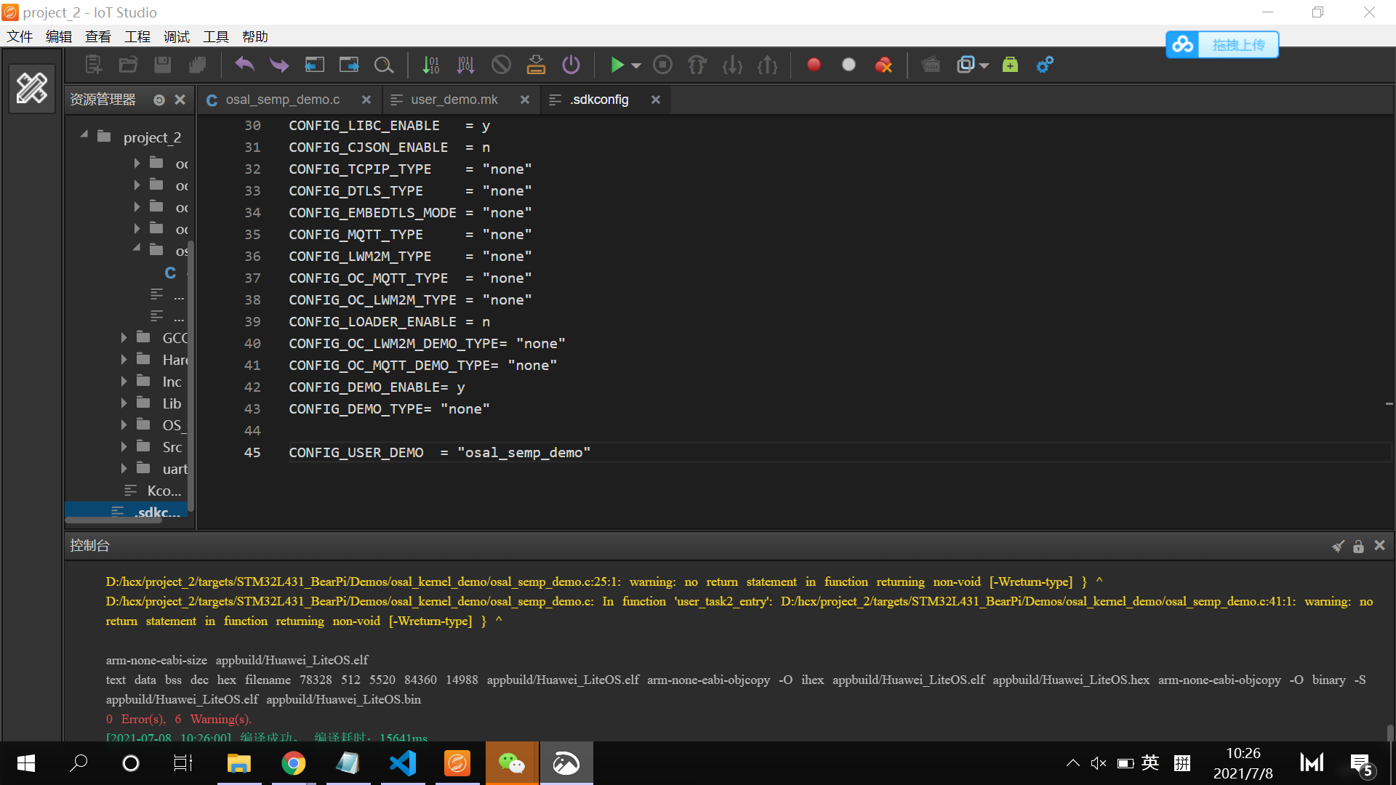

烧录程序，在串口终端中可看到实验的输出内容：

linkmain:V1.2.1 AT 10:27:59 ON July 8 2021

sync_semp semp create success.
WELCOME TO IOT_LINK SHELL

LiteOS:/>task2 is waiting for a semp...
task 1 post a semp!
task 2 access a semp!
task2 is waiting for a semp...
task 1 post a semp!
task 2 access a semp!
task2 is waiting for a semp...
task 1 post a semp!
task 2 access a semp!

可以看到，系统启动后，首先打印版本号，由于串口shell的优先级为10，所以接下来打印shell信息，接下来task1先创建，但是优先级较低，所以后创建的task2抢占执行，task2未等待到信号量，打印之后挂起，然后低优先级任务task1继续执行，打印信息之后释放信号量，释放之后task2任务被唤醒，恢复执行。
【教师评语和成绩】

成绩： 指导教师： 日期：

